**数字全息实验 实验报告**

实验目的，实验原理，实验步骤

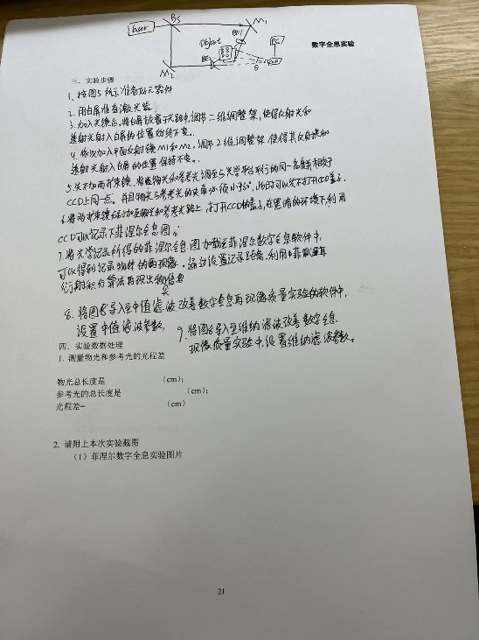

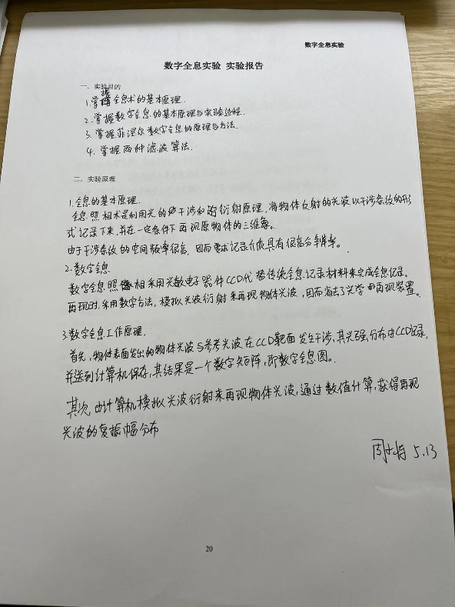

四.实验数据处理

1. 测量物光和参考光的光程差

物光总长度是 73.8cm

参考光总长度是78.5cm

光程差=4.7cm

2.请附上本次实验截图

（1）菲涅尔数字全息实验图片

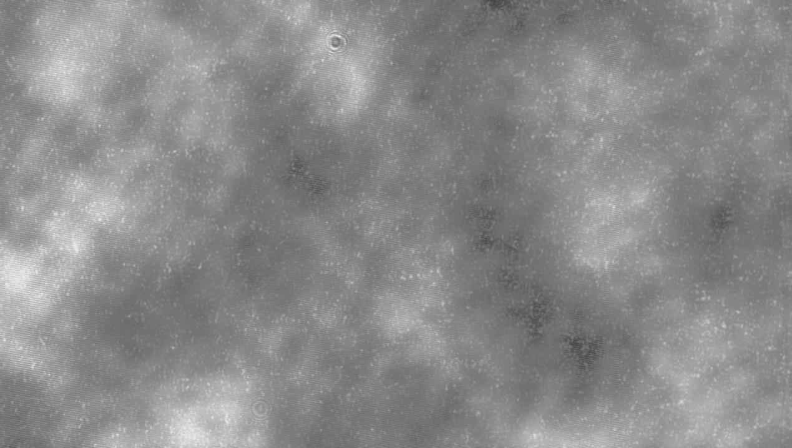

（2）菲涅尔算法数字全息再现像图片

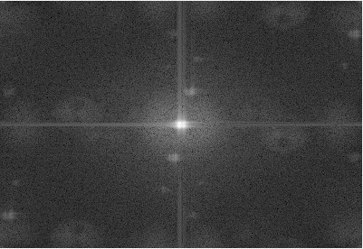

（3）中值滤波后的再现像图片

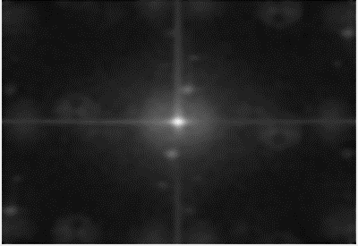

（4）维纳滤波后的再现像图片

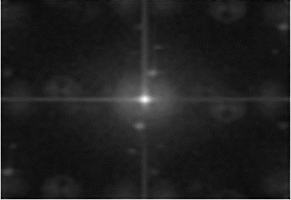

五.思考题

（1）菲涅尔数字全息实验中光路系统应满足那些条件？

1、光程差小于5cm

2、参考光射入cdd的光线与物体上射到cdd的光线夹角小于30度

3、参考光和物光应来自于同一束激光

4、物光散射的中心点和参考光散射的中心点要尽量重合

（2）请查阅资料，简述全息技术有哪些应用？

全息技术的应用包括多维度交互体验、沉浸式全息影像、超智能信息网络类、高质量人像互动、新态势模型展示、高宽带远程管理、低延时精密辅助这几个方面;具体应用场景如下：

全息游戏：作为第四次游戏革命的全息游戏正在高速发展，全息游戏能够使玩家得到更良好的游戏体验，是未来游戏发展的重要趋势。

全息新闻与舞美：目前主要采用的技术是升降纱幕投影技术或者45度幻影成像膜，一般应用在新闻转播、展览铺陈和舞台设计等场面中，能够为观众打造逼真梦幻的效果。

全息影院：全息影院作为新发展的立体观影模式，具有广阔的市场前景，不过目前能够完全避免晕3D的全息投影还未出现，需要进行进一步技术研发。